BGF리테일 면접대비

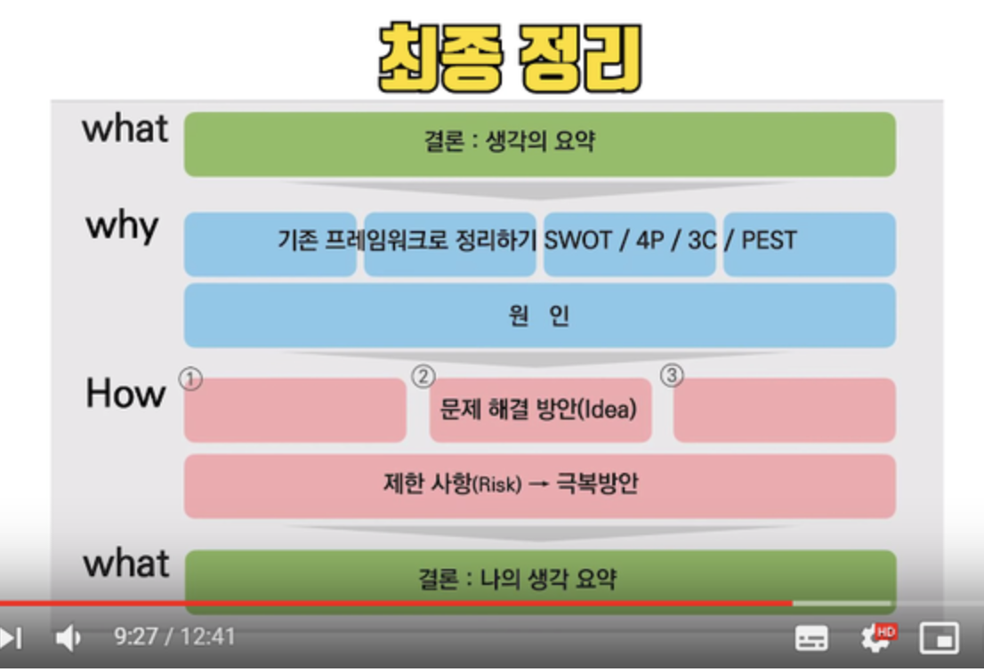

○**제목**: 주어진 문제를 그대로 적으면 안됩니다.  
결론 또는 기대효과에 대한 키워드를 적어 면접관의 궁금증을 유도합니다.(결론부터 제시하고 논거는 뒤에 제시)  
ex) 백화점이 90년대로? 롯데백화점이즈백!

○**현황**: 시장 상황 또는 기업의 문제점 등 공부한 내용과 함께 제시된 자료를 함께 활용합니다.

○**대안**: 제목에 주어진 결과를 기반으로 현재 상황을 해결할 수 있는 대안을 제시 합니다.

○**기대효과**: 기대효과를 데이터 수치를 언급하며 발표해줍니다.

○**결과 반복**: 제목에서 정했던 키워드를 면접관 머리속에 남도록 반복합니다.

★면접 꿀팁

1차면접은 2가지로 나뉘었습니다. 부장급 면접관 2명과 2:1 인성면접, 실무진 2명과 2:1 PT면접이었습니다. PT면접은 사전에 상황을 알려주고 A4용지에 대안을 쓴다음 실무진 2명 을 설득하는 과정이었습니다. 2차면접은 임원 5명 5:1 인성면접이었습니다. 주로 자소서 내 용을 기반으로 한 질문이었습니다. 자소서에 쓴 내용이 사실 여부를 검증하거나 경험의 과 정 속에서 왜 그렇게 했는지 이유를 물어봄으로써 면접자의 가치관, 생각이 무엇인지를 검 증하려는 의도의 질문이었던 것 같습니다. 솔직하게 답변했습니다. 애매한 MSG는 오히려 독이 되고 진실성, 진정성이 돋보이지 않는 부작용을 낳을거라고 생각했기 때문입니다

PT면접 :

1. 편의점 옆에 대형마트가 입점했다. 어떠한 차별점을 두고 고객을 끌어올 것인가  
2. 당사와 G사의 가장 큰 차이점이 무엇이라고 생각하는가  
3. 개인적인 일과 팀의 일이 겹쳤을 때 어느것을 먼저 해결하겠는가

4. 병원내 위치한 점포에 도시락 특판을 하기위해 점주를 설득하라

5. 신사업 후보 3개 중에 가장 적합한 1개를 정해 발표 하기

< 면접 기출 질문 >  
1분 자기소개 해주세요.  
본인 성격의 장단점에 대해서 말해주세요.  
대인관계 유지를 위한 본인만의 방법은 무엇입니까?  
본인은 리더형인가요? 팔로우형인가요?  
리더쉽을 발휘 해본 경험이 있나요?  
봉사활동 경험이 있다면 얘기해주세요.  
법이나 규칙을 어긴 경험이 있나요?  
평소에 무슨 운동을 좋아하시나요?  
본인은 GS리테일 인재상 중 어디에 부합한다고 생각하시나요?

목표를 설정하고 목표를 이뤘던 경험이 있는지

경쟁사 점포와 CU점포의 차이점은?

문제점을 발견해서 개선해본 경험이 있는지?

이력서의 모든 경험을 방향성을 가지고 했는지?

일하는 직무에서 어려울 것같은 것 그런 어려운 상황에 어떻게 대처할 것인가?

마지막으로 하고 싶은말

CU이용시 아쉬운점

본인이 우리 회사핵심가치와 뭐가 잘 맞은지?

방문했던 CU에서 가장 인상 깊었던 것은?

경쟁사 대비 이건 좋았다 생각한 것 3가지?

업무강도가 있는 것이 괜찮은가?

편의점 3사의 각각의 이미지는?

편의점에서 가장 중요한 점은?

직무수행에 있어 자신의 강점을 말하시오

5년뒤, 10년 뒤 씨유의 모습?

bgf리테일 입사를 위해 노력한 것에 대해 말해 주세요.

GS25와 CU의 장단점을 각각 1개씩 말해봐요.